ENUNCIADO

Realizar los cambios necesarios en el código fuente para crear un componente de barra lateral reutilizable con un menú de navegación por los datos de un perfil de redes sociales como el siguiente:
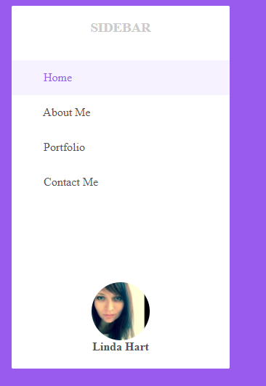

Imagen 1

a partir del código fuente (ficheros ….) que muestran la barra lateral con el siguiente aspecto:

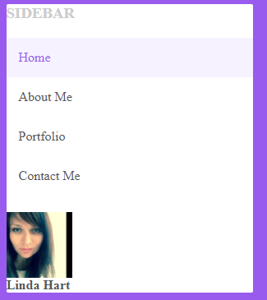

Imagen 2

Aspectos a tener en cuenta:
- El maquetado del componente barra lateral contiene 3 elementos principales:
  - marcador de posición para el logo SIDEBAR
  - bloque de navegación (Home, About me…) con iconos de Fontawesome
  - bloque de perfil de usuario, que contiene la imagen del perfil
- La barra lateral ocupará el 100% de la altura disponible hasta un máximo de 500px.
- Utilizar flexbox para alinear los 3 elementos de la barra lateral como se ve en la imagen 1
- El bloque de navegación ocupará todo el espacio disponible de la barra lateral, de manera que la imagen de perfil se ubicará al final de la barra.
- El logo y el bloque de perfil de usuario estarán centrados.
- Redondear la imagen de perfil

